ファクス１１９番通報用紙（広島市消防局）
緊急ファクス番号 ０８２－２４６－８２２２

※あてはまるものに○をつけてください。
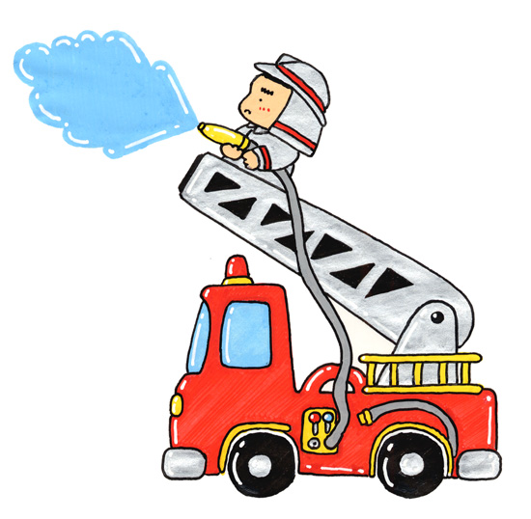

・救急です ・火事です
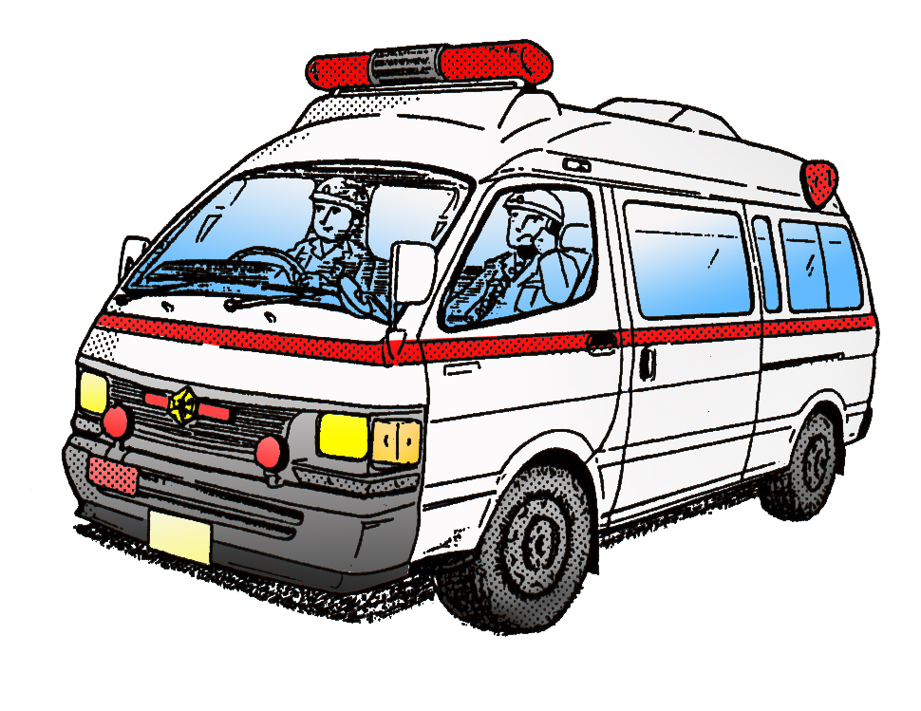

誰が
・私 ・家族 ・知人
・頭
・顔
（目・耳・鼻・口）
・胸
・手
・背中
・腹
・腰
・足
・その他
（ ）

（ ）

【燃えています】
・自分の家 ・となりの家
・その他（ ）

【・逃げ遅れ ・けが人 】
・いる ・いない ・わからない

・人数（ ）名
・首

・けが
・痛い
・苦しい
・その他
（ ）

( )

・その他（ ）
※ここからはあらかじめ記入しておいてください。

市・郡 番地
場所 区 町 丁目 番 号
アパート・ビル名 階 号室
目標物
名前 年齢 才

ファクス番号 ― ―
要約筆記者への連絡は 【・いる ・いらない】
手話通訳者への連絡は 【・いる ・いらない】
(地域や時間帯によっては、派遣に時間がかかったり、
派遣できない場合もあります。)
※用紙の裏表を確認してください。

既往症
常用薬 血液型（ ）
かかりつけの病院
緊急連絡先
氏名 続柄（ ）
連絡先 － －

（ウラ面）

あらかじめ記入しておいてください。
市・郡
場所 区 町 丁目 番 号
番地
アパート・ビル名 階 号室

名前 年齢（ ）才
ファクス番号 ― ―

